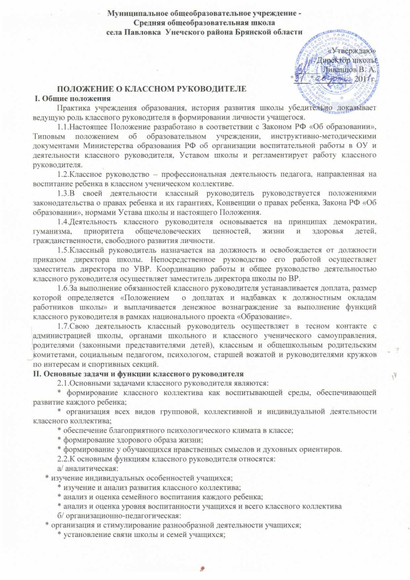
* организация взаимодействия классного коллектива со специалистами служб сопровождения, внешкольными организациями;
* организация воспитательной работы с обучающимися через проведение «малых педсоветов» и т.д.
в/ коммуникативная:
* регулирование межличностных отношений между учащимися;
* установление оптимальных взаимоотношений «учитель-ученик»
* создание общего благоприятного психологического климата в коллективе;
* оказание помощи обучающимся в формировании коммуникативных качеств.
III. Подготовка и общие условия работы классных руководителей
Слагаемыми профессиональной подготовки классного руководителя являются:
* знания по педагогической и возрастной детской психологии, социальной психологии;
* знания теоретических основ воспитания, технологий организации воспитательного процесса;
* знание Закона РФ «Об образовании», Конвенции «О правах ребенка»;
* знание школьной гигиены, педагогической этики;
* знание основ трудового законодательства;
* организаторские умения и навыки;
* коммуникативные способности;
* высокая духовная культура.
Для реализации педагогических задач классному руководителю необходимо создать условия:
*материально-техническое обеспечение организуемой или воспитывающей деятельности;
*организационно-методическая помощь со стороны руководства Учреждения образования.
IY. Организация работы классного руководителя
1.Общие принципы организации работы классного руководителя определяются нормами законодательства о труде педагогических работников, Устава школы, настоящего Положения.
2.Работа классного руководителя с классом и отдельными его учащимися строится в соответствии с данной циклограммой:
а) Классный руководитель ежедневно:
- определяет отсутствующих на занятиях и опоздавших учащихся, выясняет причины их отсутствия или опоздания, проводит профилактическую работу по предупреждению опозданий и непосещаемости учебных занятий;
- организует и контролирует дежурство учащихся в классном кабинете;
- организует различные формы индивидуальной работы с учащимися, в том числе в случае возникновения девиации в их поведении;
б) Классный руководитель еженедельно:
- проверяет ведение учащимися дневников с выставлением отметок за неделю;
- проводит час классного руководителя (классный час) по расписанию и в соответствии с планом воспитательной работы и делать соответствующую запись в классном журнале;
- организует работу с родителями по ситуации;
- проводит работу с учителями-предметниками, работающими в классе, по ситуации;
- анализирует состояние успеваемости в классе в целом и у отдельных учащихся.
в) Классный руководитель ежемесячно:
- решать хозяйственные вопросы в классе;
- организует заседание родительского комитета класса;
- организует работу классного актива.
г) Классный руководитель в течение учебной четверти:
- оформляет и заполняет классный журнал;
- участвует в работе методического объединения классных руководителей;
- проводить анализ выполнения плана воспитательной работы за четверть, состояния успеваемости и уровня воспитанности учащихся;
- проводить коррекцию плана воспитательной работы на новую четверть;
- проводить классное родительское собрание;
- представлять в учебную часть отчет об успеваемости учащихся класса за четверть.

д) Классный руководитель ежегодно:
- оформляет личные дела учащихся;
- анализирует состояние воспитательной работы в классе и уровень воспитанности учащихся в течение года;
- составляет план воспитательной работы в классе (план классного руководителя);
- собирает и представляет в администрацию школы статистическую отчетность об учащихся класса (успеваемость, материалы для отчета по форме ОШ, анализ воспитательной работы по установленному образцу, трудоустройство выпускников).
3.Классный руководитель обязан по требованию администрации школы готовить и представлять отчеты различной формы о классе и собственной работе.
4.Отчет о работе классного руководителя может быть заслушан на заседании МО классных руководителей, педагогическом или методическом советах, административном совещании.
5.Классный руководитель обязан принимать активное участие в работе МО классных руководителей.
Y. Права классного руководителя.
Классный руководитель имеет право:
- регулярно получать информацию о физическом и психическом здоровье воспитанников;
- контролировать результаты учебной деятельности каждого учащегося класса с целью оказания своевременной помощи отстающим учащимся;
- выносить на рассмотрение администрации школы, педагогического совета, органов школьного самоуправления, родительского комитета предложения, инициативы, как от имени классного коллектива, так и от своего имени;
- получать своевременную методическую и организационно-педагогическую помощь от руководства школы, а также органов самоуправления;
- самостоятельно планировать воспитательную работу с классным коллективом, разрабатывать индивидуальные программы работы с детьми и их родителями (законными представителями) не имеющими расхождения с воспитательной программой школы, творчески применять новые методы, формы, приемы воспитания, руководствуясь единственным принципом – «не навреди»;
- приглашать в школу родителей (законных представителей) учащихся по проблемам, связанным с деятельностью классного руководителя или другим вопросам;
- не выполнять поручения и требования администрации школы и родителей, которые не входят в функциональные обязанности классного руководителя, определенные настоящим Положением;
- классный руководитель имеет право на защиту собственной чести, достоинства и профессиональной репутации в случае несогласия с оценками его деятельности со стороны администрации школы, родителей, учащихся, других педагогов;
- участвовать в работе школьных структур самоуправления: педсовета, профсоюза и других общественных органов школы.
YI.Классный руководитель не имеет права:
- унижать личное достоинство воспитанника, оскорблять его действием или словом, придумывать клички, навешивая ярлыки и т.п.;
- использовать оценку (школьный бал) для наказания или расправы над учеником;
- злоупотреблять доверием ребенка, нарушать данное воспитаннику слово, сознательно вводить его в заблуждение;
- использовать семью (родителей или родственников) для наказания;
- обсуждать за глаза своих коллег, представлять их в невыгодном свете, подрывая авторитет учителя и всего педагогического коллектива.
VII. Классный руководитель должен уметь:
- общаться с детьми, поощряя детскую активность, ответственность, подавая собственный пример деловитости и ответственности;
- видеть и формулировать свои воспитательные цели;
- создавать план воспитательной работы в собственном классе;
- организовать воспитательные мероприятия;
- организовать и провести родительское собрание;
- пользоваться психолого-диагностическими тестами, анкетами, опросниками, другими диагностическими методиками и корректно использовать их в воспитательной работе.

VIII. Критерии оценки работы классного руководителя:
основными критериями оценки работы классного руководителя является реальный рост воспитанности, общей культуры учащихся. Определенным критерием является и уровень зрелости классного коллектива, а также активная позиция классного руководителя в жизни школы.

